RITIRO DI INTUITIVE YOGA CERTIFICATO
La Chiara di Prumiano (Barberino Val d’Elsa) 4-10 luglio 2016
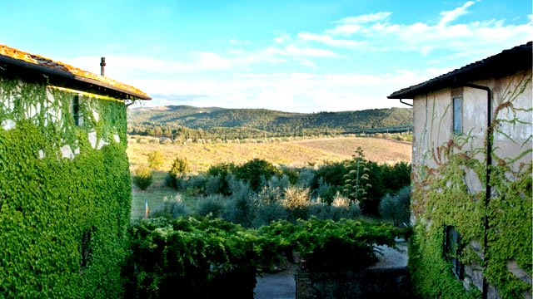

Intuitive Yoga si colloca al confine tra i principi dell’Energia Universale della Polarity Therapy e l’Hatha Yoga. Quando le si pratica assieme emerge una nuova e illuminante miscela di movimenti, come una danza incantata di energia. Ogni partecipante percepisce le sue uniche abilità per aprire un flusso d’energia laddove c’è tensione e dolore. C’è sempre un modo per respirare e muoversi finché abbiamo forza vitale nel corpo. Spesso coltiviamo pensieri come “Io non posso fare yoga”, oppure “Non posso piegarmi, sono troppo teso”. L’Intuitive Yoga ci informa diversamente. Se c’è solo la metà della capacità motoria allora si può meglio utilizzare il 100 % di quella metà. Ne risulta un maggiore movimento e capacità di respiro. Aiutando i nostri clienti e studenti a muoversi appropriatamente e in sicurezza accresce profondamente il loro benessere, la sicurezza e la cura di loro stessi. Potete insegnarlo facilmente e senza difficoltà. Praticando da soli o in gruppo. La cosa più bella nell’esperienza di un ritiro di yoga è la rimozione completa dalle responsabilità della routine quotidiana. Un centro di ritiro crea un ambiente sicuro e educativo nella bellezza della natura adatto a favorire lo spazio e il tempo per connettersi con il nostro Sé, il Dio del nostro cuore, il nostro corpo unificante mente e anima, in un'esperienza di pace interiore. Accresce la facoltà sottile intuitiva. In questo modo acquisiamo più naturalmente il nostro lavoro nel mondo. "Lo Yoga serve a integrare il praticante con la sua intima natura. Da lì si mira a fondersi col proprio essere divino..." Bodhi, North Carolina.

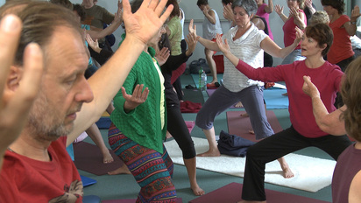

A tutti i partecipanti verrà data la certificazione dell’Atlanta Polarity & Intuitive Yoga Center.
"L'esperienza di ritiro ha catapultato la mia abilità, la mia fiducia e la mia capacità di insegnare!"
Questo ritiro offre l’opportunità di apprendere, attraverso la profonda esperienza personale, come possiamo dirigere il respiro dove pensiamo non sia possibile. Si applicherà il modello universale dei 5 Elementi come insegnato nella Polarity Therapy che si mescolerà con gli esercizi energetici e l’ Hatha Yoga, passo dopo passo.
Con la meditazione impariamo a diventare più consapevoli di come i nostri pensieri possono trasmutare le convinzioni limitanti. Poi possiamo scegliere la nostra direzione. Possiamo fortemente aiutare noi stessi, i nostri clienti, e gli studenti a passare attraverso le difficoltà e recuperare la naturale capacità di muoversi come il corpo è stato progettato.
Lo scopo dello Yoga è quello di rompere l'abitudine dei tessuti in modo da liberare un maggiore flusso di energia, l’ampiezza di movimento, e la realizzazione della vita.
"Sono necessari ora più che mai i nostri sforzi per promuovere l'amore, la luce e la guarigione nel mondo. Unificare le nostre preghiere e le intenzioni è un modo molto potente per infondere l'atmosfera terrestre con queste qualità di pace e armonia. La pace inizia con me”. Come Gandhi ha detto: '' Se si vuole trovare se stessi, ci si deve perdere nel servizio per gli altri.
Un ritiro consigliato a: tutti i ricercatori ed operatori delle discipline del benessere, praticanti ed insegnanti di yoga, come pratica personale e professionale evolutiva.
Le classi del ritiro, in inglese con traduzione italiana, comprendono:
1. Il modello dell’ “Anatomia senza fili” basato sui 5 elementi di etere/spazio, aria, fuoco, acqua e terra, riferito alla Polarity Therapy
2. Posture di Hatha Yoga e di polarità per il recupero da infortuni, per il ripristino della forza primaria, della flessibilità, della stabilità, e per trascorrere gli anni con più facilità
3. Linee guida per insegnare agli altri
4. Modo di apertura verso la vostra comunità
5. Recupero dalla dipendenza
6. Mattina sveglia dolce poi yoga e la meditazione
7. Pomeriggio relax, nuoto e/o escursioni nei borghi circostanti della campagna fiorentino/senese
8. Discussione serale per la condivisione di idee, domande, l'integrazione delle esperienze
9. Approfondimento astrologico con Silvia
10. La certificazione dell’ Atlanta Polarity & Intuitive Yoga Center
Dove: La Chiara Di Prumiano, Barberino Val d’Elsa, nella valle del Chianti www.prumiano.it
Quando: 04-10 luglio 2016
Iscrizione corso: 500 euro, più alloggio a pensione completa con cucina bio, acqua, tè e caffè sempre a disposizione
Pensione completa:
Doppia: 75 euro al giorno (450 euro per sei notti)
Singola: 90 euro al giorno (540 euro per sei notti)
Tripla: 70 euro al giorno (420 euro per sei notti)
La struttura prevede: tappetini per lo yoga, futon, cuscini, piscina, percorsi pedonali,
sala di pratica all'interno e una piattaforma all’aperto per lo yoga nella natura
Sconti per iscrizione anticipata:
Pagamento intera quota entro il 1° Marzo: 800 euro (risparmi 150 euro)
Pagamento per intero entro il 1° Aprile: 875 euro (risparmi 75 euro)
Pagamento per intero entro il 1° Maggio: 900 euro (risparmi 50 euro)
Modalità di pagamento:
Bonifico Bancario intestato a Enrico Feudo IBAN IT32O0569611201000007858X71 con la causale ‘’Iscrizione ritiro Intuitive Yoga’’
Bonifico con paypal: PayPal.Me/enricofeudo Per informazioni: Enrico +39 3388727297
efeudo@gmail.com

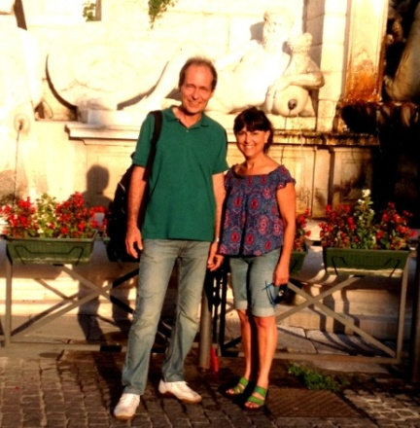
Eleonora Lipton, Board Certified Practitioner in Polarity, è la fondatrice dell’Intuitive Yoga con 35 anni di esperienza nella terapia di polarità, Hatha Yoga e Meditazione. Insegna Yoga negli Stati Uniti a livello internazionale e offre sessioni private. Eleonora è la direttrice fondatrice dell’ Atlanta Polarity & Intuitive Yoga Center dove esercita con successo Polarity Therapy, insegna Intuitive Yoga e guida gli aspiranti praticanti. Ad Atlanta insegna presso il centro di recupero accelerato per la dipendenza da alcol e in una residenza di recupero. Le sue appartenenze professionali includono l'American Polarity Therapy Association (APTA) e la Polarity Education Alliance (IPEA). "La nostra missione è quella di portare l'energia sana per tutti e tutto in tutto il mondo."
Eleonora sarà assistita da Enrico Feudo, Polarity Therapist Professional (Italia), Lakshmi Futrell, Intuitive Yoga Teacher (Stati Uniti),
Silvia Marino, Polarity Pratictioner (Italia)

"... Lo yoga calma la mia mente e mi incoraggia a concentrarmi sul mio respiro.
L’ Intuitive Yoga va oltre per fornire spiegazioni per quello che sento
nel mio corpo e perché l'energia prende il sentiero che deve prendere.
Vengo a conoscere veramente e capire me stessa. Io sono l'energia. "
Lakshmi

